**高一年级化学第2课时学习指南**

**硫酸**

**【学习目标】**

1.能从核心元素化合价角度分析硫酸的化学性质；

2.认识浓硫酸的强氧化性，能分析、解释实验装置设计和现象，正确书写化学方程式；

3.认识浓硫酸的特殊性质吸水性、脱水性，并能正确辨别两种性质的差异。

**【学法指导】**

1、学会从类别、核心元素化合价角度分析物质性质。

2、注重观察实验的操作和现象，并思考背后的原因，注重反应的化学方程式落实。

**【学习任务单】**

一．硫酸的类别通性

1.下列反应有何现象？用电离方程式或离子方程式解释原因

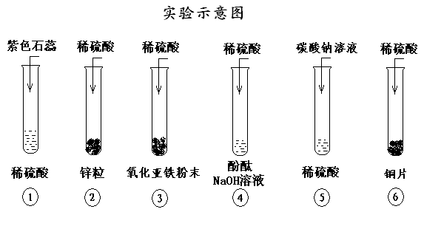

二．浓硫酸的强氧化性

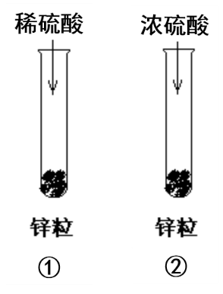1.观察、记录实验现象，并回答问题：

现象：

Q2-1：①中产生的气体是？何种微粒作氧化剂？

Q2-2：为何②中只产生少量气泡？气体是否为氢气？

Q2-3：为何①的硫酸中+6价硫没有体现氧化性？

Q2-4：分析②中的气体可能是什么？如何检验？

2. 设计实验，进一步证明浓硫酸具有强氧化性

装置：

实验现象：   
Q3-1：铜变成了什么？如何检验？

Q3-2：结合实验现象，书写该反应的化学方程式。

三．浓硫酸的特殊性质

1.吸水性实验

2.脱水性实验

蔗糖脱水实验现象：

Q1：加入浓硫酸之前，先加几滴水的作用？

Q2：用化学方程式表示蔗糖变黑的过程？

Q3：碳化后的蔗糖为何体积膨胀，变成疏松多孔的海绵状？

Q4：整个实验过程中，体现了浓硫酸的哪些性质？

Q5：浓硫酸的吸水性与脱水性的有何差异？